Caldeiraria e Solda – Ver abaixo está errado

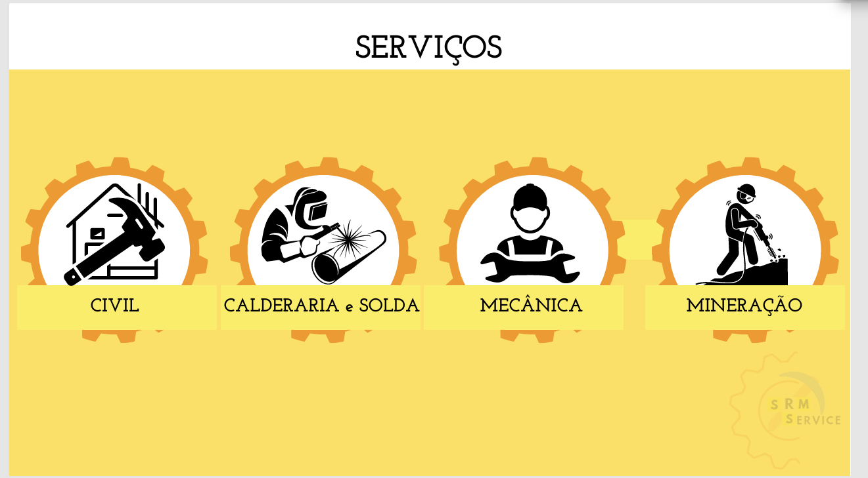

Caldeiraria e Solda / Caldeiraria e Fabricação – Ver abaixo está errado.

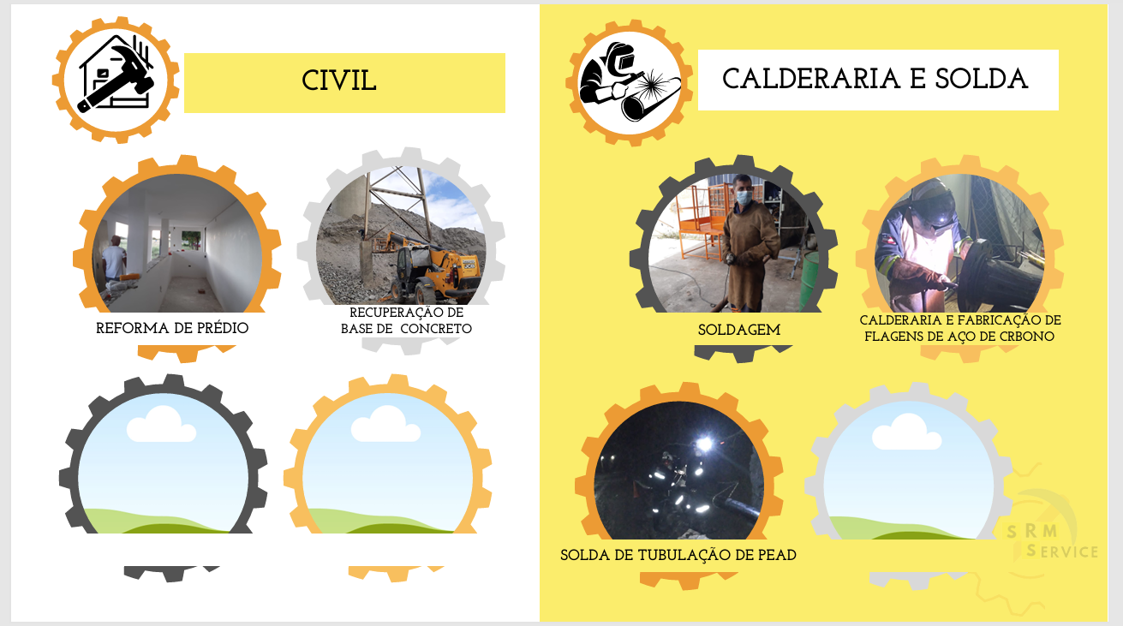

**CIVIL** – No espeço aberto pode ser estas fotos, tem como colocar as duas. **PISO INDUSTRIAL** e QUADRA Poliesportiva

[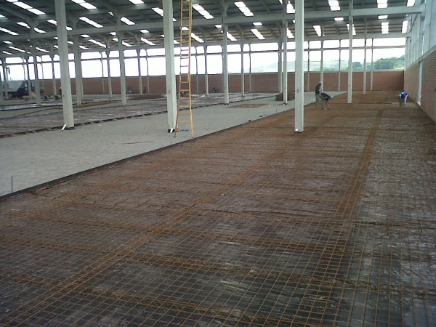](https://masterplate.com.br/tipos-de-pisos-industriais/)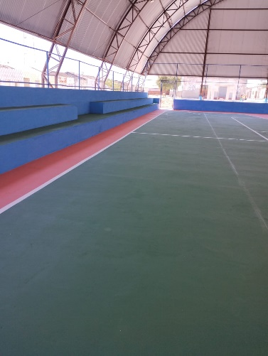

**CIVIL** – No espeço aberto pode ser esta foto

**PINTURA**

[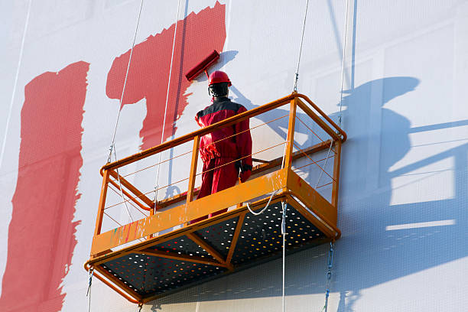](https://www.gettyimages.com.br/detail/foto/house-painter-imagem-royalty-free/182841059)

**CALDEIRARIA E SOLDA** - No espeço aberto pode ser esta. **FABRICAÇÃO DE TUBULAÇÃO DE AÇO CARBONO, INOX E ETC**

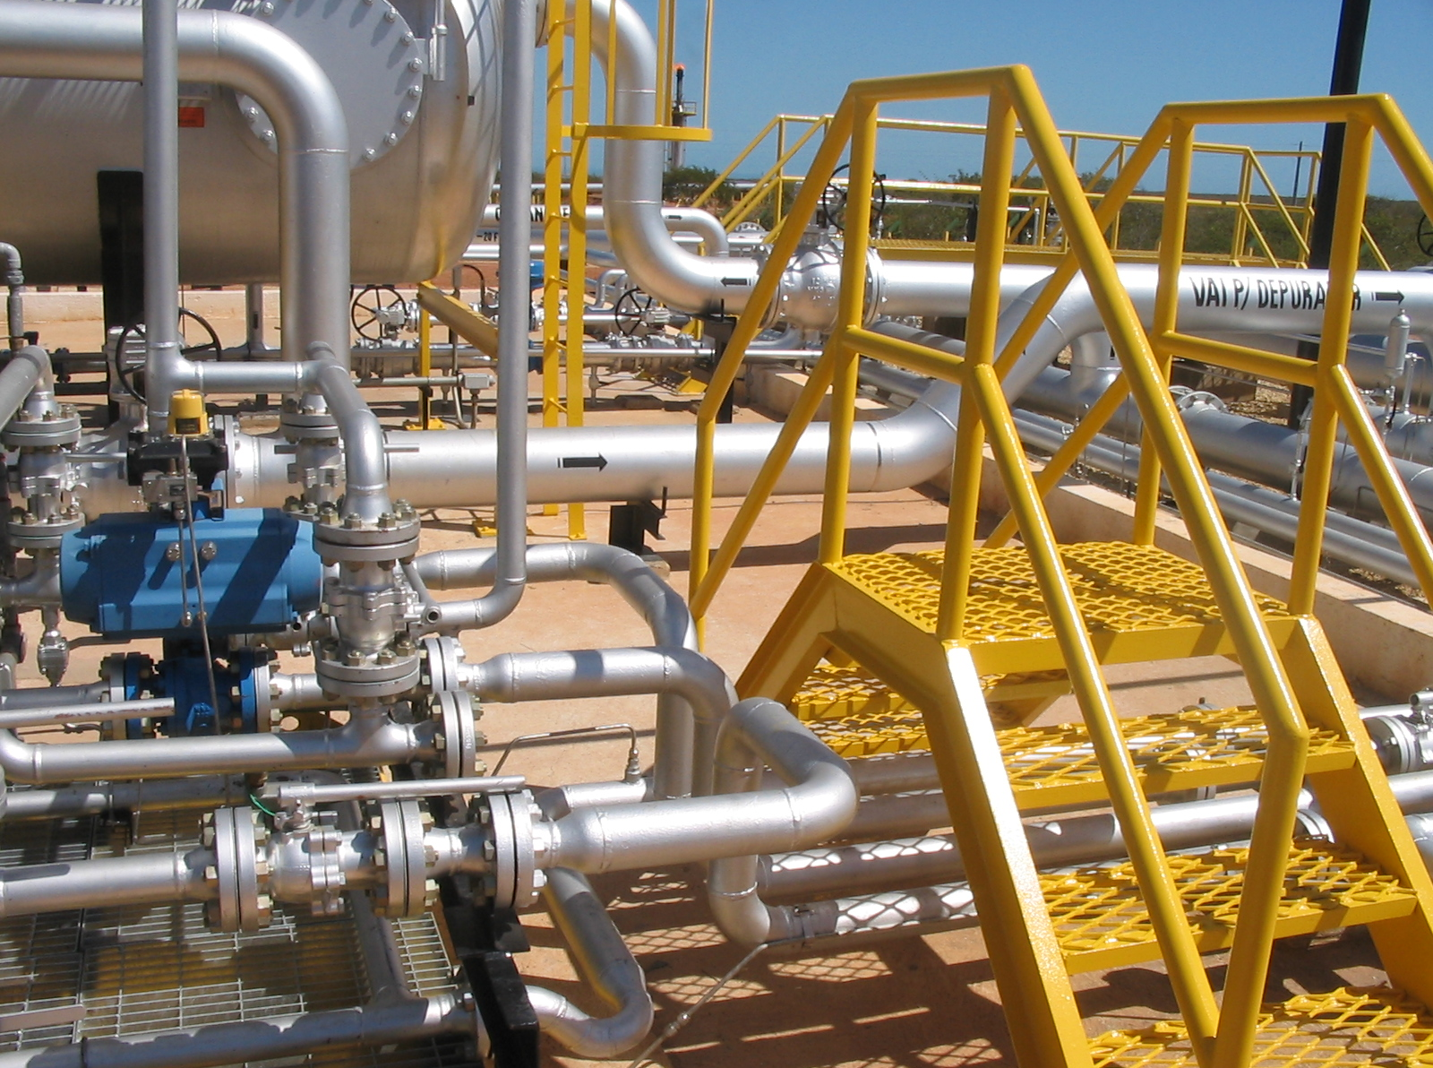

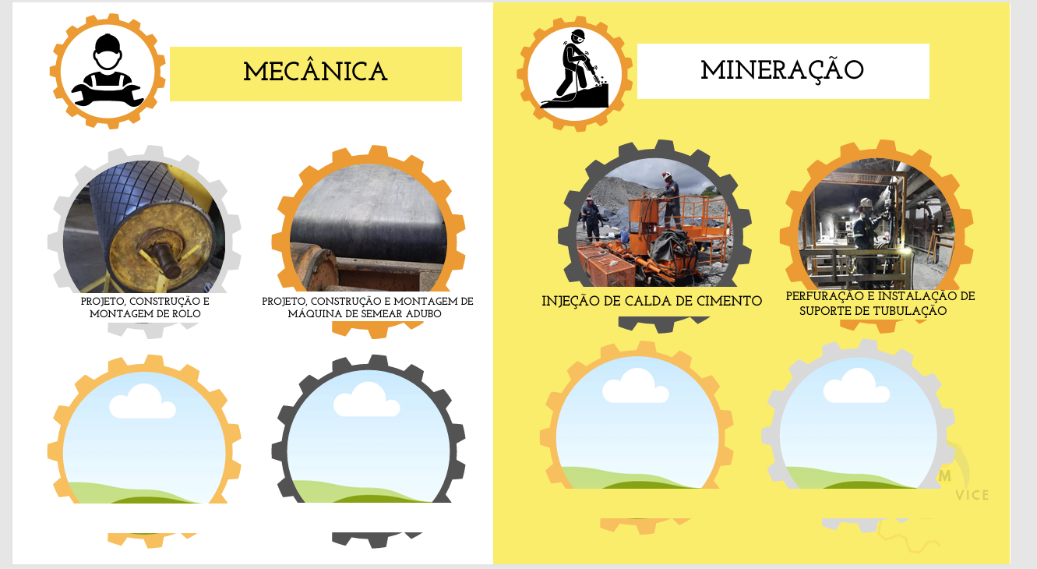

**MECÂNICA** – No espeço aberto pode ser as 2 fotos, se for possível é só recortar. **MANUTENÇÃO EM EQUIPAMENTO INDUSTRIAIS**

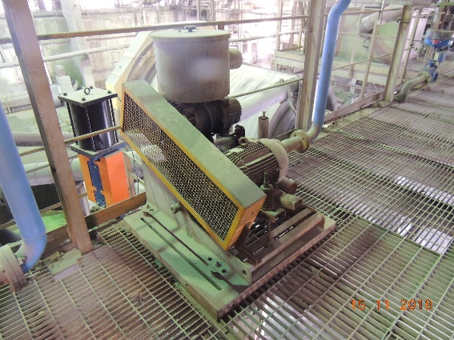 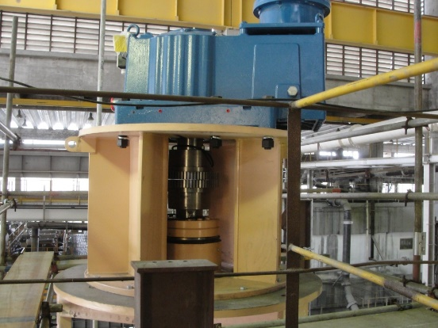

**MECÂNICA** – No espeço aberto pode ser esta foto **ESTRUTURA METÁLICA**

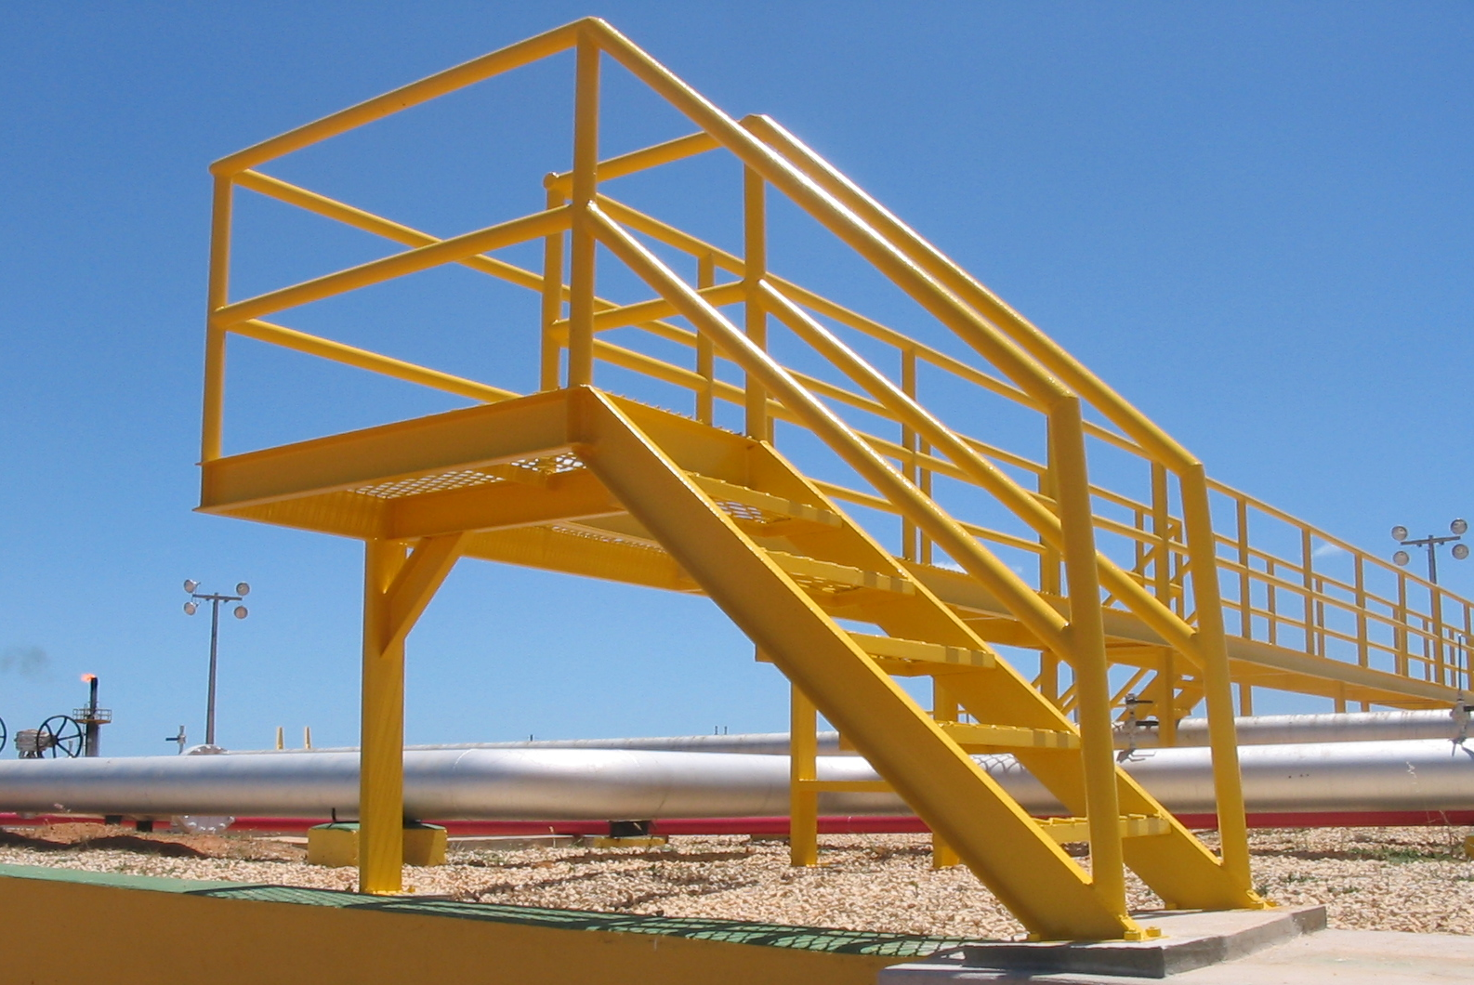

**MINERAÇÃO** – No espeço aberto pode ser esta foto **MONTAGEM COMPLETA DE LINHA DE PRODUÇÃO**

[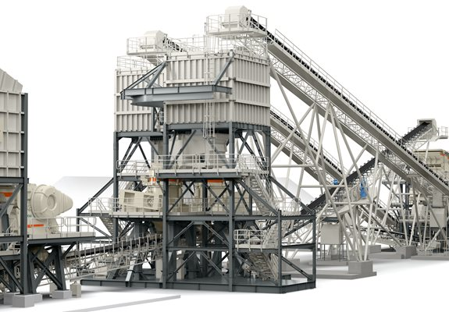](https://www.google.com/url?sa=i&url=https%3A%2F%2Fwww.metso.com%2Fpt%2Fmineracao%2Fsolucoes%2Fplantas-de-britagem-para-mineracao%2F&psig=AOvVaw2gUaEIWzAzhon8JXKq7tB6&ust=1723746012753000&source=images&cd=vfe&opi=89978449&ved=0CBEQjRxqFwoTCNiF0LeM9YcDFQAAAAAdAAAAABAE)

**MINERAÇÃO** – No espeço aberto pode ser esta foto. **RECUPERAÇÃO DO MEIO AMBIENTE**



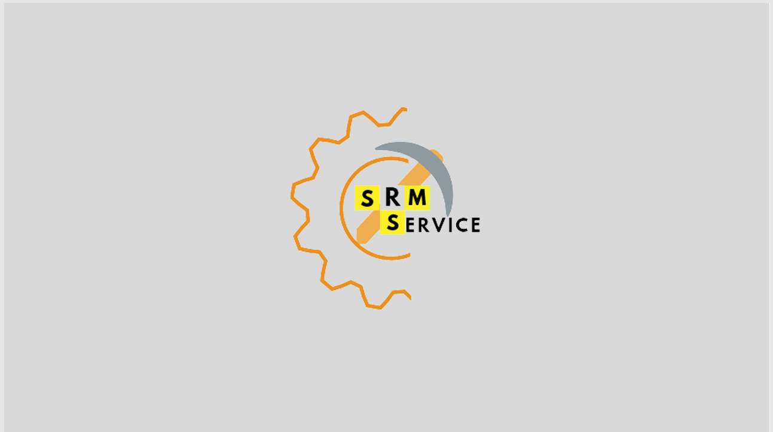

Marcos Roberto Sidnei

(Sócio Proprietário) (Sócio Proprietário)

[roberto@srmservice.com.br](mailto:roberto@srmservice.com.br) [sidnei@srmservice.com.br](mailto:sidnei@srmservice.com.br)

74-9.9997-5906 74-9.9931-9466

[robertorduarte@gmail.com](mailto:robertorduarte@gmail.com)

Instagram e Facebook

Endereço: Rodovia BA 314, S/Nº - Mina a Barrinha - Distrito Pilar -Jaguarari-BA CEP. 48967-000